r双电源T形网络反相放大器

实验目标

1. 学习集成运放的使用方法

2. 利用集成运放设计双电源T型网络反相放大器

3. 学习双电源T型网络反相放大器的搭建和调试

实验器材

LTspice

|  |
| --- |
| 51kΩ 电阻 x 2  100kΩ 电阻 x 2  5kΩ可变电阻 x 1  10kΩ可变电阻 x 1  集成运放 x1 |

理论基础

设计一个反相比例运算电路，要求比例系数为－100，输入电阻为50kΩ。

因输入电阻为50kΩ，故电阻*R*1取50kΩ。

根据反相比例运算电路公式，可得



即

*R*F＝5MΩ

如此大阻值的电阻，将带来不可忽略的运算误差。所以，采用T形网络反相比例运算电路，可以使用阻值较小的电阻，而达到数值较大的比例系数，并且还可具有较高的输入电阻。电路如图1所示。



图1 T形网络反相比例运算电路

输出电压与输入电压的关系为



根据设计要求，*R*1仍取50kΩ，所以，有



取*R*2＝*R*4＝100 kΩ，求得*R*3＝2.08 kΩ。可以选用一个可变电阻作为*R*3，通过调整*R*3，得到大小为100的比例系数。

实验步骤

1. 按照图1，在LTspice界面上搭建电路。

2. 输入信号电压设为1kHz正弦交流信号，调整合适的输入电压大小，调节微调电阻，用示波器测量并记录输出电压，使之满足设计要求。

3. 测量该电路的比例系数和输入电阻，并与理论值比较。

按照题目要求进行电路搭建：

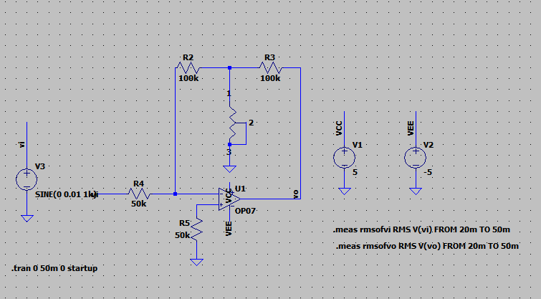

按题目中给出的数据进行测量，发现放大倍数大约为97：

**rmsofvi: RMS(v(vi))=0.00703615 FROM 0.02 TO 0.05**

**rmsofvo: RMS(v(vo))=0.684324 FROM 0.02 TO 0.05**

略微缩小R3（2.033k）进行微调：

测量数据如下：

**rmsofvi: RMS(v(vi))=0.00703616 FROM 0.02 TO 0.05**

**rmsofvo: RMS(v(vo))=0.699348 FROM 0.02 TO 0.05**

**放大倍数为：99.4**